1. **TÍNH LINH HOẠT (FLEXIBILITY)**

*(Lưu ý: các BT tăng tính linh hoạt nên duy trì ít nhất 5 lần/tuần)*

## 4.1 Kéo giãn cơ hamstring - BT Kéo giãn cơ tam đầu đùi 1

- Đưa phần gót chân của bạn lên bàn, giữ lưng thẳng và nghiêng về phía hông.

- Giữ 20-30s, lặp lại 3 lần.

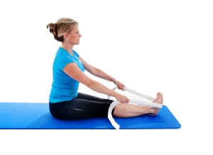

* 1. **Kéo giãn cơ hamstring - BT Kéo giãn cơ tam đầu đùi 2**
* Tư thế nằm: gác chân thẳng lên tường, có thể dùng khăn vòng qua bàn chân để gập cổ chân về phía thân người tạo cảm giác căng vừa phải.
* Giữ 20-30s, lặp lại 3 lần.

1. **BÀI TẬP MẠNH**

***Nên được duy trì 3-4 lần/tuần***

## 5. Hóp bụng với cả 2 gối chạm đến ngực. - BT Trượt gót

- Nằm ngửa trên sàn hoặc thảm, co cả 2 gối đến ngực của bạn cùng lúc. Duy trì việc hóp bụng trong toàn bộ bài tập.

- Lặp lại 10-20 lần.

## 7. Plank - BT Plank

- Nằm sấp với cẳng tay và khuỷu trên sàn, nâng người lên, duy trì việc hóp bụng, lưng của bạn hoàn toàn thẳng

- Giữ vị trí này khoảng 15s. Lăp lại 5-10 lần.

# BÀI TẬP TĂNG TIẾN

## 2. Bài tập dead bugs - BT Dead bug

**-** Nằm ngửa với cánh tay vuông góc với sàn và hông, gập gối đến 900; hạ một cánh tay và đồng thời hạ thấp chân đối diện xuống sàn, hóp bụng và duy trì trong suốt bài tập.

**-** Lặp lại phía đối diện. Lặp lại 10-20 lần mỗi bên.

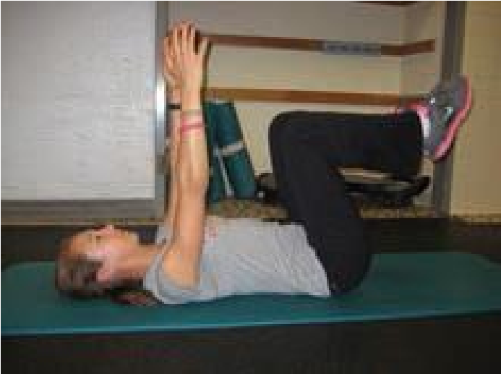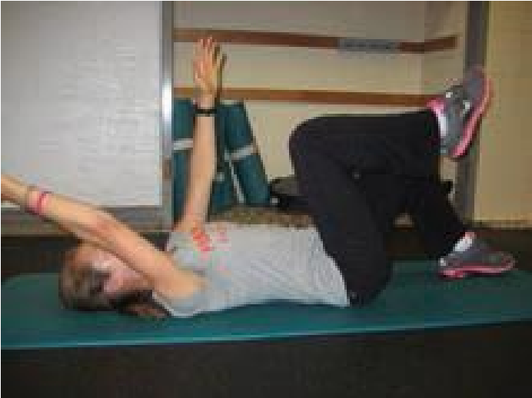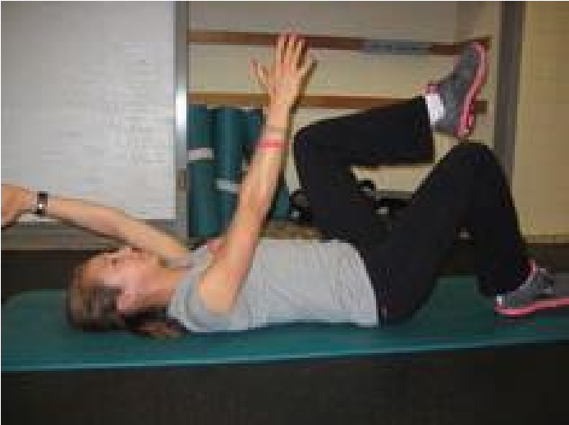

## 5. Quỳ 4 điểm chân tay đối bên, kết hợp với tạ. - BT Ổn định thân mình 2

**-** Bắt đầu bằng tư thế quỳ 4 điểm, đầu thẳng với gối gập đến 900. Tay cầm tạ (hoặc chai nước) nâng lên đồng thời với chân đối bên.

**-** Lặp lại 10-20 lần cho mỗi bên.

